第六讲 光辉的起点 ——《诗经》

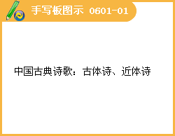

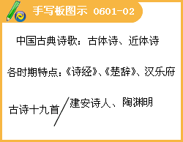

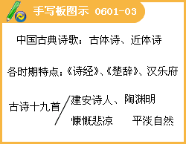
《诗经》是我国第一部诗歌总集，共收入自西周初年至春秋中叶大约五百多年的诗歌三百零五篇。《诗经》共分风（160篇）、雅（105篇）、颂（40篇）三大部分。它们都得名于音乐。“风”的意义就是声调。古人所谓《秦风》、《魏风》、《郑风》，就如现在我们说陕西调、山西调、河南调、“雅”是正的意思。周代人把正声叫做雅乐，犹如清代人把昆腔叫做雅部，带有一种尊崇的意味。大雅小雅可能是根据年代先后而分的。“颂”是用于宗庙祭的乐歌。
赋、比、兴
赋者，敷陈其事而直言之也；
比者，以彼物比此物也；
兴者，先言他物以引起所咏之词也。
《诗经》以四言为主，兼有杂言。在结构上多采用重章叠句的形式加强抒情效果。每一章只变换几个字，却能收到回旋跌宕的艺术效果。在语言上多采用双声叠韵、叠字连绵词来状物、拟声、穷貌。“以少总多，情貌无遗”。
《诗经》是中国现实主义文学的光辉起点。
《诗》三百，一言以蔽之，曰：思无邪。

黍 离
彼黍离离，彼稷之苗。行迈靡靡，中心摇摇。知我者谓我心忧，不知我者谓我何求。悠悠苍天！此何人哉？
彼黍离离，彼稷之穗。行迈靡靡，中心如醉。知我者谓我心忧，不知我者谓我何求。悠悠苍天！此何人哉？
彼黍离离，彼稷之实。行迈靡靡，中心如噎。知我者谓我心忧，不知我者谓我何求。悠悠苍天！此何人哉？
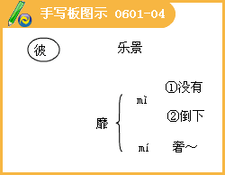

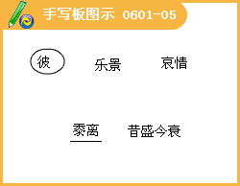

君子于役
君子于役，不知其期，曷至哉？鸡栖于埘，日之夕矣，羊牛下来。君子于役，如之何勿思！
君子于役，不日不月，曷其有佸？鸡栖于桀，日之夕矣，羊牛下括。君子于役，苟无饥渴！
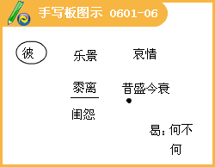

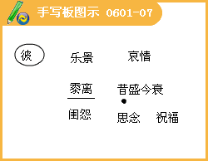

桃 夭
桃之夭夭，灼灼其华。之子于归，宜其室家。
桃之夭夭，有蕡其实。之子于归，宜其家室。
桃之夭夭，其叶蓁蓁。之子于归，宜其家人。

子 衿
青青子衿，悠悠我心。
纵我不往，子宁不嗣音？
青青子佩，悠悠我思。
纵我不往，子宁不来？
挑兮达兮，在城阙兮。
一日不见，如三月兮。
